高雄市１１０學年度國民中學技藝教育學生技藝競賽

【土木與建築職群--實用營建組】術科題庫

題目一：砌磚實作------拱門

一、注意事項：時間共計1.5小時。(術科競賽時間，不含學科測試時間在內)

二、試依據提供之條件與資料於規定時間內完成下列各項作業

* 1. 請依題目所提供之砌磚造型，進行磚牆疊砌製作。
  2. 請依照現場所提供之迷你磚、材料及工具進行磚牆疊砌。
  3. 請自行計算砌磚相關尺寸。
  4. 放樣及依據砌磚原則砌磚。
  5. 整理成品及清理工作區。

備註：平面圖示節錄自三和瓦窯起厝。

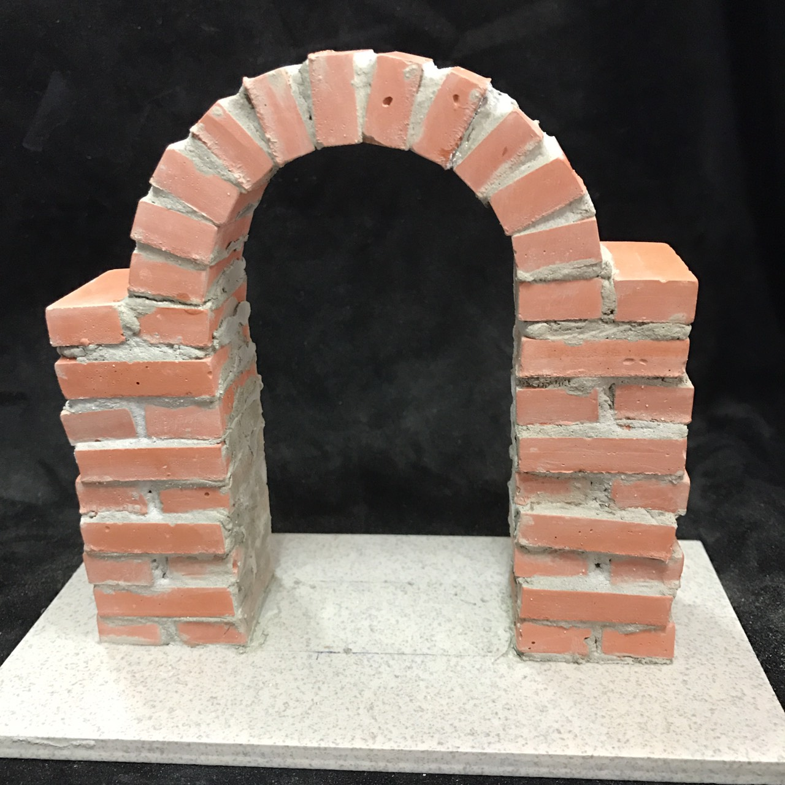

高雄市１１０學年度國民中學技藝教育學生技藝競賽

【土木與建築職群--識圖與製圖組】術科題庫

題目二：砌磚實作-------法式砌法磚牆

一、注意事項：時間共計1.5小時。(術科競賽時間，不含學科測試時間在內)

二、試依據提供之條件與資料於規定時間內完成下列各項作業

1. 請依題目所提供之砌磚造型，進行磚牆疊砌製作。
2. 請依照現場所提供之迷你磚、材料及工具進行磚牆疊砌。
3. 請自行計算砌磚相關尺寸。
4. 放樣及依據砌磚原則砌磚。
5. 整理成品及清理工作區

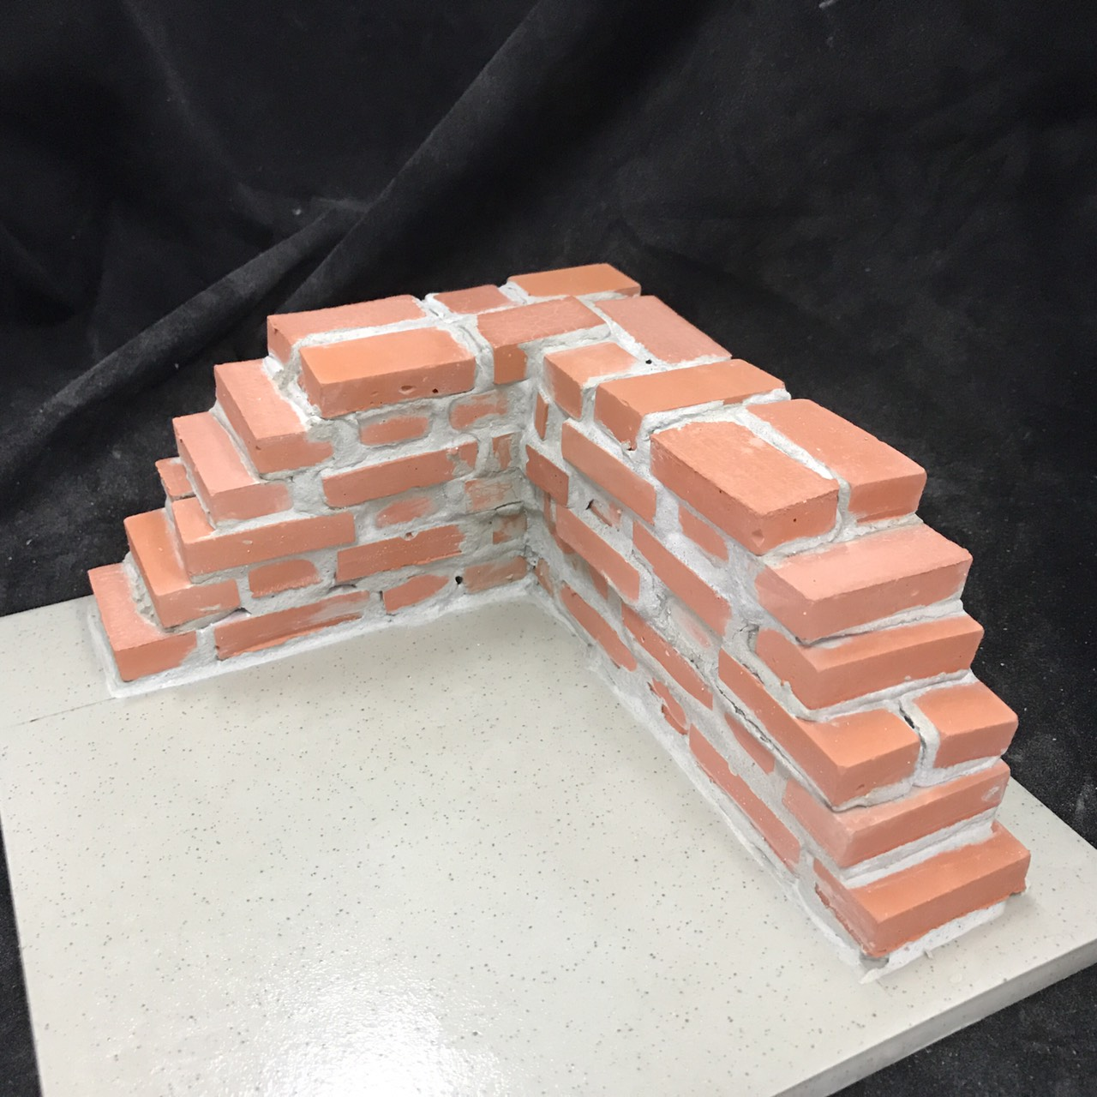備註：平面圖示節錄自三和瓦窯起厝。